Jabatan Kemajuan Islam Malaysia
“MENJANA MASYARAKAT PRIHATIN”
(9 JANUARI 2015 /18 RABIULAWAL 1436H)
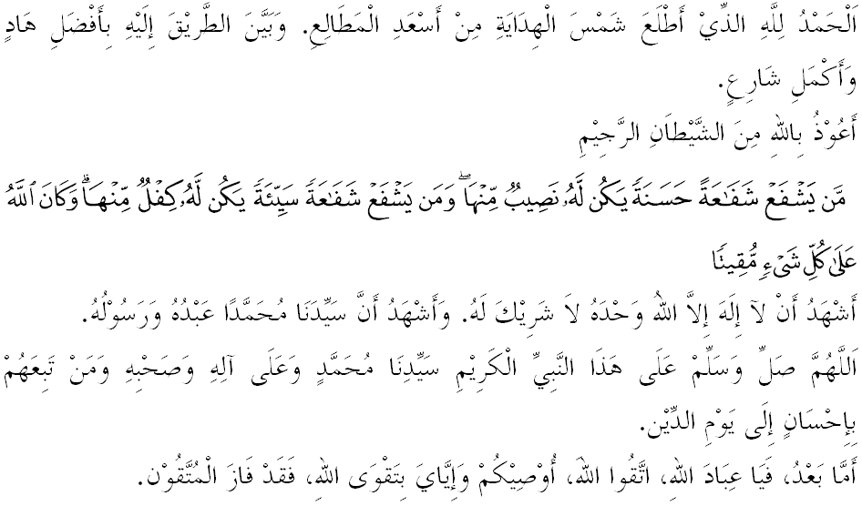
Muslimin Yang Dirahmati Allah,
Saya berpesan kepada tuan-tuan dan diri saya sendiri marilah sama-sama kita bertaqwa kepada Allah SWT dengan memperkukuhkan pengabdian diri kita kepada-Nya dengan melaksanakan segala titah perintah-Nya yang terkandung di dalamnya amal-amal perbuatan yang baik lagi terpuji dan meninggalkan segala larangan-Nya yang terkandung di dalamnya amal-amal perbuatan yang keji lagi tercela. Mudah-mudahan pada bulan yang penuh kebahagiaan dan kemuliaan ini menjadikan kita insan yang berjaya di dunia dan akhirat. Tajuk mimbar Jumaat pada hari ialah: “MENJANA MASYARAKAT PRIHATIN”.

Muslimin Yang Dirahmati Allah,
Prinsip agama Islam selain menjaga hubungan dengan Allah SWT, kita juga dituntut untuk menjaga hubungan sesama manusia. Dalam hal ini seorang ulama’ terkenal Ibn Asyur pernah berkata, “antara tujuan syariat yang terpenting ialah menjaga sistem kehidupan manusia dan memperbaikinya ke arah kebaikan meliputi aspek pemikiran, pekerjaan serta hubungan sesama manusia dalam mewujudkan kehidupan yang sempurna.” Justeru, mimbar yang mulia ini ingin menyatakan bahawa manusia yang dijadikan Allah SWT seumpama satu badan, jika sakit satu bahagian anggota maka anggota lain turut merasakannya. Tidak beriman seseorang mukmin sekiranya mereka tidak mengasihi saudaranya seperti dia mengasihi dirinya sendiri. Sabda Rasulullah SAW:

Maksudnya: “Tidak beriman seseorang itu sehinggalah ia mengasihi saudaranya seperti mana ia mengasihi dirinya” (Hadith Riwayat Muslim)

Dan sabda Rasulullah SAW lagi:

Maksudnya: “Hendaklah kamu bersama jamaah, dan janganlah kamu berpecah (daripada jamaah) (Riwayat at-Tarmizi).”

Berdasarkan peringatan Rasulullah SAW ini maka mimbar menyeru para jemaah dan umat Islam sekalian bahawa dalam menjana masyarakat yang prihatin, agama Islam telah menggariskan beberapa perkara antaranya ialah, pertama: hendaklah berpegang teguh dengan ajaran Islam yang sebenar. Sayyid Abu al-Ala Al-Maududi pernah berkata hanya Islam sahaja yang mampu menyatukan umat di dunia ini. Beliau berkata: “Tidak keterlaluan bila saya menyatakan bahawa tidak ada sebarang teori samada sekarang mahupun akan datang yang boleh menyatukan dunia (umatnya) dan menjadi asas kepada dunia selain daripada Islam. Islam adalah satu-satunya agama yang meletakkan tara! manusia yang berasal daripada satu ibu bapa iaitu Adam dan Hawa.”
Kedua: mengamalkan sikap toleransi dan kesamaan. Ingatlah bahawa Islam meletakkan toleransi dan kesamaan di tempat yang penting dalam sistem kehidupan dan kemasyarakatannya. Dalam Islam, hak untuk mendapat kesamaan bukan hanya semata-mata untuk umat Islam tetapi ianya merupakan keperluan semua manusia. Menurut Syeikh Muhammad Abu Zuhrah bahawa: “Sesungguhnya setiap sifat kemanusiaan sama ada bertolak ansur atau kebebasan semuanya tertakluk kepada prinsip kesamaan. Sifat bertolak ansur yang keterlaluan sehingga menghilangkan hak-hak bukanlah dinamakan tolak ansur atau kasihan belas, tetapi ia merupakan satu kezaliman yang boleh membawa kepada ketidakadilan sesama manusia. Ketiga: menjauhi segala sifat mazmumah yang boleh memecah belahkan. Ini kerana apa jua bentuk sifat mazmumah boleh menyebabkan hilangnya rasa saling percaya-mempercayai yang menyebabkan hilangnya kekuatan dan keutuhan ummah.
Muslimin Yang Dirahmati Allah,
Umum sudah mengetahui bahawa bencana banjir yang telah melanda sebahagian negeri di negara kita telah membawa pelbagai kesan negatif kepada kehidupan manusia. Antara kesan banjir ialah menyebabkan trauma atau gangguan emosi, tekanan perasaan kepada mangsa, pencemaran, hakisan, kerosakan pada struktur rumah, bangunan, kehilangan nyawa dan harta benda, kerosakan sistem saliran dan kerencatan aktiviti ekonomi. Berdasarkan laporan di Kelantan sahaja sebanyak 2,260 keluarga hilang tempat kediaman dan Majlis Agama Islam dan Adat Istiadat Melayu Kelantan (MAIK) melaporkan 78 buah masjid terjejas teruk akibat bencana ini. Bayangkan betapa dahsyatnya bencana banjir yang berlaku pada kali ini dan bagaimanakah perasaan serta nasib mereka yang terlibat dengan bencana. Justeru sebagai umat Islam, maka kita perlu menjana masyarakat prihatin dengan menghidupkan semangat kesukarelawan demi membantu mangsa-mangsa yang terjejas. Secara ringkasnya mimbar yang mulia ini menyatakan bahawa kesukarelawan adalah sesuatu yang mulia. Kesukarelawan dikaitkan dengan pengorbanan seseorang ke atas masa dan dirinya atau hartanya, ataupun mungkin nyawanya sekalipun semata-mata bertujuan untuk memberi manfaat kepada orang atau pihak lain.
Prinsip asas kesukarelawan adalah tidak mengharapkan balasan yang serta merta seperti upah, jawatan, pengaruh dan sebagainya yang dikaitkan dengan pembalasan tunai dalam kehidupan dunia. Dalam Islam setiap pertolongan yang diberikan perlulah berasaskan hakikat bahawa segala yang ada di langit dan di bumi adalah ciptaan Allah SWT yang perlu dilindungi dan dipelihara. Sifat pertolongan yang diajarkan oleh Islam bukan terbatas kepada manusia sahaja tetapi juga terhadap haiwan dan tumbuhan.
Justeru, berdasarkan kepada prinsip kesukarelawan ini, mimbar yang mulia ingin berpesan kepada para jemaah dan umat Islam sekalian, marilah sama-sama kita membantu dengan memberi segala pertolongan kepada saudara kita yang ditimpa musibah ini berasaskan hati yang ikhlas kerana Allah SWT. Gerakkanlah segala kekuatan yang ada samada dari segi tenaga, kewangan atas dasar tolong menolong serta semangat kesukarelawan demi mewujudkan sebuah masyarakat yang prihatin.
Menurut Ibnu Taimiyah di dalam kitabnya fatawa ibn Taimiyah bahawa: Kesejahteraan umat manusia tidak dapat diwujudkan di dunia maupun di akhirat, kecuali mereka bergabung menjadi sebuah masyarakat, bekerjasama dan saling tolong menolong untuk menciptakan kesejahteraan dan mencegah kesengsaraan. Begitu juga pandangan Dr Yusuf al-Qaradawi yang menyatakan bahawa: “Antara tujuan agama ialah membangunkan manusia soleh, keluarga soleh, masyarakat soleh, umat soleh dan mengajak kepada kemanusiaan dengan memudahkan dan meringankan, mendatangkan kebaikan, menjauhi kemudaratan, kesatuan dan kesepakatan.” Percayalah bahawa sesiapa yang menghilangkan kesusahan orang lain di dunia, maka nescaya Allah SWT akan menghilangkan kesusahannya di akhirat. Ingatlah pesan Rasulullah SAW di dalam sabdanya yang bermaksud:“Hendaklah kamu menyayangi makhluk di bumi nescaya segala apa yang ada di langit turut menyayangimu.” (Riwayat al-Tirmizi)
Muslimin Yang Dirahmati Allah,
Yakinlah bahawa membina masyarakat prihatin memiliki begitu banyak manfaat antaranya sebagai usaha melaksanakan perintah Allah dan Rasul-Nya, membina suasana kasih sayang yang harmoni dan saling bantu membantu, diberi keluasan rezeki oleh Allah, merapatkan hubungan dan peluang dakwah yang lebih baik. Hubungan baik juga membolehkan berkongsi ilmu serta kebaikan, meraih kekuatan dengan kesatuan kekeluargaan yang terbina, menjauhi keburukan seperti fitnah atau buruk sangka dan yang akhirnya diberi jaminan syurga oleh Allah. Marilah kita sama-sama mengambil teladan dari musibah yang melanda kita ini untuk menjalin semula keakraban hubungan sesama kita. Buangkanlah yang keruh, ambillah yang jernih, mudah-mudahan ianya akan memantapkan lagi hubungan persaudaraan, perpaduan dan keharmonian antara kita semua.
Namun..apa yang dikesali ialah dalam suasana yang getir ini, wujud golongan-golongan manusia yang tergamak membuat fitnah dan mencipta berita-berita palsu hingga telah menakutkan-nakutkan mangsa, mengelirukan pasukan penyelamat dan memburukkan pihak-pihak yang tertentu. Lebih malang lagi apabila fitnah dan berita palsu itu disebarkan dan dijadikan viral oleh pengguna media sosial tanpa sebarang usul periksa. Bayangkanlah akibatnya!, wahai umat Islam..sedarlah, insaflah dan bertaubatlah!. Bertindaklah dengan kebijaksanaan dan berfikirlah sebelum melakukan sesuatu!. Usahlah kita melakukan kerosakan dan janganlah sesekali kita menjadi ejen penyebar berita palsu terutamanya maklumat yang boleh mendatangkan kegusaran dan kerisauan kepada orang ramai. Ingatlah...menyebarkan berita palsu, menyebarkan fitnah dan membohongi orang ramai adalah jelas tergolong sebagai perbuatan dosa yang sememangnya amat dilarang oleh Islam dan pasti mendapat kemurkaan dari Allah SWT.
Mimbar juga mengucapkan kesyukuran dan terima kasih kepada semua pihak yang terlibat di dalam membantu saudara kita yang ditimpa musibah ini samada ianya dari NGOs, agensi Kerajaan, pasukan keselamatan dan sebagainya. Marilah sama sama kita berdoa kepada Allah SWT agar diberi segala kekuatan, kesihatan berpanjangan dalam misi membantu dan kesukarelawan ini. Bersabarlah, mudah mudahan dengan kita bersabar, rahmat Allah SWT akan bersama dengan kita. Ingatlah segala musibah yang berlaku ini adalah ketentuan Allah SWT yang mempunyai pelbagai hikmah di sebaliknya. Mimbar juga ingin menyatakan bahawa tabung kutipan khas mangsa-mangsa banjir yang dilaksanakan di masjid-masjid utama Jakim dan di Wilayah Persekutuan akan diteruskan kutipannya sepanjang masa. Justeru, mimbar menyeru para jemaah dan umat Islam sekalian, marilah sama-sama kita memberi sumbangan mudah-mudahan dengan sumbangan kita ini akan meringankan beban mangsa-mangsa banjir serta menjadi satu amal jariah yang berpahala. InsyaAllah, segala usaha yang dilaksanakan oleh kita merupakan satu ibadah dan mendapat balasan yang setimpal daripada Allah SWT. Mengakhiri khutbah pada minggu ini, marilah sama-sama kita merenung sepotong ayat al-Quran dalam surah al-Taubah ayat 71:
Maksudnya: “Dan orang yang beriman, lelaki dan perempuan, setengahnya menjadi penolong bagi setengahnya yang lain; mereka menyuruh berbuat baik, dan melarang daripada berbuat kejahatan; dan mereka mendirikan sembahyang dan memberi zakat, serta ta'at kepada Allah dan Rasul-Nya. Mereka itu akan diberi rahmat oleh Allah; sesungguhnya Allah Maha Kuasa, lagi Maha Bijaksana.”



